|  |  |  |
| --- | --- | --- |
|  | *Εργασία* Online σύστημα  ενοικιάσεων αυτοκινήτων/μοτοσικλετών | |
|  | |  |

Ομάδα 3η :  
Μούστου Μαρίνα 37434  
Βασιλάκης Μιχάλης 36947  
Γκουσπουντινούδης Βάϊος 37329

**Περιεχόμενα …………………………………………………………………………………………………………………….1**

1. **Εισαγωγή………………………………………………………………………………………………………………………....2**
   1. **Σκοπός του παρόντος κειμένου…………………………………………………………………………..2**
   2. **Πεδίο εφαρμογής του προγράμματος………………………………………………………………...2**
2. **Γενική περιγραφή του συστήματος…………………………………………………………………………………..3**

**2.1 Διάγραμμα χρήσης………………………………………………………………………………………………3**

**2.2 Συνοπτική περιγραφή των εμπλεκόμενων ρόλων……………………………………………….4**

**3. Λειτουργίες……………………………………………………………………………………………………………………….5**

**3.1 Λειτουργίες Log in……………………………………………………………………………………………….5**

**3.1.1 Περιγραφή και προτεραιότητα…………………………………………………………….5**

**3.1.2 Ακολουθίες ερεθίσματος / απόκρισης………………………………………………..5**

**3.2**  **Λειτουργία καταχώρισης καινούριου χρήστη στο σύστημα………………………………5**

**3.2.1 Περιγραφή και προτεραιότητα………………………………………………………… ..5**

**3.2.2 Ακολουθίες ερεθίσματος / απόκρισης………………………………………………….5**

**3.3 Λειτουργία εισαγωγής νέου αυτοκινήτου/μοτοσυκλέτας………………………………….…5**

**3.3 1 Περιγραφή και προτεραιότητα……………………………………………………………..5**

**3.3.2 Ακολουθίες ερεθίσματος / απόκρισης…………………………………………………..5**

**3.4 Λειτουργία επεξεργασίας – διαγραφής προϊόντων που ήδη υπάρχουν……………6**

**3.4.1 Περιγραφή και προτεραιότητα………………………………………………………………6**

**3.4.2 Ακολουθίες ερεθίσματος / απόκρισης……………………………………………………6**

**3.5 Λειτουργία δημιουργίας/επεξεργασίας/διαγραφής/ κατηγοριών……………………..6**

**3.5.1 Περιγραφή και προτεραιότητα………………………………………………………………6**

**3.5.2 Ακολουθίες ερεθίσματος / απόκρισης…………………………………………………..6**

**3.6 Λειτουργία αναζήτησης αυτοκινήτου/μοτοσυκλέτας ………………………………………..6**

**3.6.1 Περιγραφή και προτεραιότητα…………………………………………………………….6**

**3.6.2 Ακολουθίες ερεθίσματος / απόκρισης…………………………………………………..7**

**3.7 Λειτουργία εκτέλεσης κράτησης…………………………………………………………………………7**

**3.7.1 Περιγραφή και προτεραιότητα……………………………………………………………..7**

**3.7.2 Ακολουθίες ερεθίσματος / απόκρισης………………………………………………….7**

**3.8 Λειτουργία εμφάνισης αναλυτικής αναφοράς……………………………………………………7**

**3.8.1 Περιγραφή και προτεραιότητα……………………………………………………………..7**

**3.8.2 Ακολουθίες ερεθίσματος / απόκρισης……………………………………………………7**

**3.9 Λειτουργία εξαγωγής/εκτύπωσης συνολικών ενοικιάσεων για έκδοση Φ.Π.Α …7**

**3.9.1 Ακολουθίες ερεθίσματος / απόκρισης…………………………………………………..7**

**3.10 Λειτουργία «ολοκλήρωση ενοικίασης »………………………………………………………………8**

* + 1. **Περιγραφή και προτεραιότητα………………………………………………………………….8**

**3.10.2 Ακολουθίες ερεθίσματος / απόκρισης……………………………………………………8**

**3.11 Λειτουργία πληρωμής…………………………………………………………………………………………8**

**3.11.1 Περιγραφή και προτεραιότητα………………………………………………………………8**

**3.11.2 Ακολουθίες ερεθίσματος / απόκρισης…………………………………………………..8**

**4. Περιβάλλον λειτουργίας………………………………………………………………………………………………………8**

**4.1 Διεπαφή χρήστη………………………………………………………………………………………………….8**

**4.2 Διεπαφές υλικού…………………………………………………………………………………..…………….9**

**4.3 Διεπφές λογισμικού…………………………………………………….………………………………………9**

**5. UML Διαγράμματα………………………………………………………………………………………………………………9**

**5.1 Class………………………………………………………………………………………………………………..…9**

**5.2 Sequence statistic…………………………………………………………………………………………….10**

**5.4 Ακύρωση………………………………………………………………………………………………………….10**

**5.5 Αναζήτηση Παραγγελία……………………………………………………………………………………11**

**5.3 Server activity…………………………………………………………………………………………………..11**

**5.6 Πελάτης activity……………………………………………………………………………………………….12**

**5.7 Υπάλληλος activity…………………………………………………………………………………………..12**

**1. Εισαγωγή**

**1.1 Σκοπός του παρόντος κειμένου**

Σκοπός του παρόντος κειμένου είναι να παρουσιάσει μια λεπτομερή περιγραφή του συστήματος «Online σύστημα ενοικιάσεων αυτοκινήτων/μοτοσικλετών». Εξηγεί τον σκοπό, τα χαρακτηριστικά, τις διασυνδέσεις, τους περιορισμούς και τις λειτουργίες του συστήματος.  
Το παρόν έγγραφο προορίζεται προς τον Chief Executive Officer (CEO) της εταιρίας.

**1.2 Πεδίο εφαρμογής του προγράμματος**

Το σύστημα αυτό θα είναι μια ηλεκτρονική εφαρμογή η οποία θα σχεδιαστεί για να μεγιστοποιήσουμε την παραγωγικότητα της εταιρίας, παρέχοντας ένα πλήρες σύστημα ενοικίασης αυτοκινήτων/μοτοσικλετών, στο οποίο θα έχουν πρόσβαση όλο και περισσότεροι νέοι πελάτες αυξάνοντας τα κέρδη της εταιρίας.  
 Ποιο συγκεκριμένα το σύστημα αυτό έχει σχεδιαστεί για να επιτρέψει σε έναν ενδιαφερόμενο πελάτη ενοικίασης αυτοκινήτου/μοτοσικλέτας να μπορεί εύκολα και γρήγορα να ενοικιάσει το όχημα της επιλογής του από τον χώρο του. Τα εργαλεία που προσφέρει το σύστημα αυτό είναι εύκολα και η αυτοματοποίηση η οποία μπορούν να προσφέρουν θα διευκολύνουν τους υπαλλήλους της εταιρίας να εξυπηρετούν μεγάλο αριθμό πελατών σε πολύ μικρό χρονικό διάστημα αυξάνοντας έτσι τους ικανοποιημένους πελάτες τους και φυσικά το κέρδος της εταιρίας. Η πληρωμή μπορεί να γίνεται ηλεκτρονικά μέσω της ασφαλής μεταφοράς χρημάτων που προσφέρει το σύστημα πληρωμών PayPal.

**2 Γενική περιγραφή του συστήματος**

**2.1 Διάγραμμα χρήσης**

**Πελάτης**



Web Interface

“front office”

Online shop

**Υπάλληλος**

“Back office”

Administration system



**1.Διάγραμμα συνοπτικής χρήσης**

**Πελάτης**

Web Interface

“front office”

Online shop



**Υπάλληλος/Διαχειριστής**



“Back office”

Administration system

**2.Αναλυτικό διάγραμμα χρήσης**

**2.2 Συνοπτική περιγραφή των εμπλεκόμενων ρόλων**

Στο διάγραμμα «1» παρουσιάζεται η σχέση του συστήματος με τους χρήστες του. Ο πελάτης έχει άμεση επαφή με το «front office» δηλαδή το online κατάστημα που περιέχει τα αυτοκίνητα/μοτοσικλέτες προς ενοικίαση και ο υπάλληλος της εταιρίας πρόσβαση στο «back office» δηλαδή με το περιβάλλον διαχείρισης αυτών.

Στο διάγραμμα «2» παρουσιάζονται και τα επιμέρους στοιχεία των δυο αυτών διεπαφών χρήσης. Ο πελάτης μέσω του online καταστήματος έχει την δυνατότητα και δει τα αυτοκίνητα και τις μοτοσικλέτες που έχει η εταιρία προς ενοικίαση και να ελέγξει την διαθεσιμότητα των οχημάτων που τον ενδιαφέρουν. Αφού αποφασίσει μπορεί να κάνει την αγορά του μέσα απ το «καλάθι» και να ολοκληρώσει την ενοικίαση μέσω του συστήματος πληρωμών PayPal. Στο περιβάλλον διαχείρισης ο υπάλληλος της εταιρίας μπορεί να κάνει διαχείριση των οχημάτων (προσθήκη/επεξεργασία/διαγραφή), να δει τις παραγγελίες του, να διαχειριστεί προσφορές και να δει στατιστικά των πωλήσεων.  
Φυσικά έχοντας πρόσβαση και στο online κατάστημα μπορεί και εκείνος να καταχωρήσει κάποια παραγγελία τηλεφωνικά στο σύστημα, εάν ο πελάτης δεν είναι εξοικειωμένος με υπολογιστές. Ο πελάτης μετά την καταχώρηση παραγγελίας για όχημα προς ενοικίαση λαμβάνει email επιβεβαίωσης, και ο υπάλληλος email για νέα παραγγελία.

**3. Λειτουργίες**

## 3.1 Λειτουργία Log in.

## 3.1.1 Περιγραφή και προτεραιότητα

Η λειτουργία αυτή αφορά την σύνδεση του χρήστη στο σύστημα. Είναι υψηλής προτεραιότητας και πρέπει να είναι υποχρεωτική. Κανένας χωρίς λογαριασμό να μην μπορεί να διαχειριστεί την εφαρμογή. Κάθε είδους χρήστης θα έχει πρόσβαση στα σημεία που αναφέρονται παραπάνω και την δυνατότητα εργασίας μόνο σε ότι αφορά τις αρμοδιότητές του.

**3.1.2 Ακολουθίες ερεθίσματος / απόκρισης**

Εμφάνιση μιας φόρμας όπου θα ζητείται από τον χρήστη να εισάγει το όνομα χρήστη και τον κωδικό χρήστη που του έχουν δοθεί και ένα κουμπί σύνδεσης που θα τον βάζει στο κεντρικό μενού του προγράμματος ενοικιάσεων αυτοκινήτων/μοτοσικλετών .Σε περίπτωση εισαγωγής λανθασμένων ή ελλιπών στοιχείων να εμφανίζεται το αντίστοιχο μήνυμα λάθους και στην συνέχεια να ζητείτε ξανά η εισαγωγή των στοιχείων.

## 3.2 Λειτουργία καταχώρισης καινούριου χρήστη στο σύστημα

**3. 2. 1 Περιγραφή και προτεραιότητα**

Η λειτουργία αυτή αφορά την εγγραφή του χρήστη στο σύστημα. Είναι υψηλής προτεραιότητας και πρέπει να είναι υποχρεωτική.

**3.2.2 Ακολουθίες ερεθίσματος / απόκρισης**

Εμφάνιση μιας φόρμας όπου θα ζητείται από τον χρήστη της εταιρίας να εισάγει τα στοιχεία του κάθε πελάτη ώστε να για χρήση της υπηρεσίας. Τα στοιχεία που πρέπει να εισάγονται είναι: το όνομα χρήστη (username), ο κωδικός χρήστη (password) όνομα πελάτη, επώνυμο πελάτη, διεύθυνση, τηλέφωνο, email.

**3.3 Λειτουργία εισαγωγής νέου αυτοκινήτου/μοτοσυκλέτας**

**3. 3. 1 Περιγραφή και προτεραιότητα**

Η λειτουργία αυτή αφορά την εισαγωγή ενός νέου αυτοκινήτου/μοτοσυκλέτας στο σύστημα. Είναι χαμηλής προτεραιότητας.

**3.3.2 Ακολουθίες ερεθίσματος / απόκρισης**

Εμφάνιση μιας φόρμας όπου θα ζητείται από τον αποθηκάριο να εισάγει: μάρκα, μοντέλο, κυβισμός ,τιμή και διαθεσιμότητα ώστε να πραγματοποιηθεί η καταχώρηση του νέου προϊόντος. Η αποθήκευση των στοιχείων για την ολοκλήρωση της εγγραφής θα γίνεται με την χρήση ενός κουμπιού.

## 3.4 Λειτουργία επεξεργασίας – διαγραφής προϊόντων που ήδη υπάρχουν

**3. 4. 1 Περιγραφή και προτεραιότητα**

Η λειτουργία αυτή αφορά την επεξεργασία/διαγραφή ενός αυτοκινήτου/μοτοσυκλέτας που ήδη υπάρχει στο σύστημα. Είναι χαμηλής προτεραιότητας .

**3.4.2 Ακολουθίες ερεθίσματος / απόκρισης**

Εμφάνιση μιας φόρμας όπου θα επιτρέπει στον αποθηκάριο να αναζητά το επιθυμητό αυτοκίνητο/μοτοσυκλέτα, στην συνέχεια να το επιλέγει ώστε να αλλάξει τα στοιχειά του ή και να το αφαιρέσει τελείως από την αποθήκη. Η επιλογή και η εκτέλεση οποιασδήποτε από αυτές τις λειτουργίες θα γίνεται με την χρήση κουμπιών.

## 3.5 Λειτουργία δημιουργίας – επεξεργασίας - διαγραφής κατηγοριών αυτοκινήτων/μοτοσυκλετών

**3. 5. 1 Περιγραφή και προτεραιότητα**

Η λειτουργία αυτή αφορά την δημιουργία/επεξεργασία/διαγραφή μιας κατηγορίας(μάρκα, κυβισμό, μοντέλο) . Είναι χαμηλής προτεραιότητας Μέσα από την λειτουργία αυτή θα πρέπει ο χρήστης (αποθηκάριος) να μπορεί να δημιουργεί μια νέα κατηγορία και επιπλέον να επεξεργάζεται ή να διαγράφει τις ήδη υπάρχουσες.

**3.5.2 Ακολουθίες ερεθίσματος / απόκρισης**

Εμφάνιση μιας φόρμας όπου θα επιτρέπει στον αποθηκάριο να δημιουργήσει, να αλλάξει ή και να διαγράψει κάποια κατηγορία (μάρκα, κυβισμό, μοντέλο) αυτοκινήτου/μοτοσικλέτας . Η επιλογή και η εκτέλεση οποιασδήποτε από αυτές τις λειτουργίες θα γίνεται με την χρήση κουμπιών.

## 3.6 Λειτουργία αναζήτησης αυτοκινήτου/μοτοσυκλέτας με τη χρήση μάρκας/μοντέλο/ κυβισμός/τιμή.

## 3.6.1 Περιγραφή και προτεραιότητα

Η λειτουργία αυτή αφορά την αναζήτηση ενός αυτοκινήτου/μοτοσυκλέτας στην βάση δεδομένων της εταιρίας από τον αποθηκάριο αλλά και από τους πελάτες που θέλουν να ενοικιάσουν κάποιο αυτοκίνητο/μοτοσυκλέτα. Είναι υψηλής προτεραιότητας ( 9 ) καθώς είναι ο μοναδικός τρόπος εύρεσης αυτοκινήτου/μοτοσικλέτας στη μάρκα ή στο μοντέλο ή στα κυβικά ή στη τιμή που θέλει ο πελάτης .

**3.6.2 Ακολουθίες ερεθίσματος / απόκρισης**

Εμφάνιση μιας φόρμας όπου θα ζητάει από τον χρήστη να επιλέξει τον τρόπο αναζήτησης (μάρκα/ μοντέλο/κυβικά/τιμή) και αφού επιλέξει να εμφανίζεται ένα κενό πεδίο για την εισαγωγή της αντίστοιχης πληροφορίας.

## 3.7 Λειτουργία εκτέλεσης κράτησης

## 3. 7. 1 Περιγραφή και προτεραιότητα

Η λειτουργία αυτή αφορά τον αποθηκάριο, ο οποίος βλέπει τις κρατήσεις που έχουν γίνει από τους πελάτες. Θα πρέπει εκτός από τα στοιχεία της κράτησης να εμφανίζονται και οι ημερομηνίες ενοικίασης και επιστροφής του αυτοκινήτου/μοτοσυκλέτας από τον πελάτη . Μετά την ενοικίαση του αυτοκινήτου/μοτοσυκλέτας ο αποθηκάριος θα πρέπει να την σημειώνει ως ολοκληρωμένη .Είναι υψηλής προτεραιότητας.

**3.7.2 Ακολουθίες ερεθίσματος / απόκρισης**

Εμφάνιση μιας φόρμας όπου θα επιτρέπει στον αποθηκάριο να βλέπει τις ενοικιάσεις που είναι σε εξέλιξη με όλα τα απαραίτητα στοιχεία. Η φόρμα αυτή θα έχει και ένα κουμπί που θα επιτρέπει στον αποθηκάριο να αλλάζει την κατάσταση της παραγγελίας που ήταν σε εξέλιξη σε ολοκληρωμένη και να την αποθηκεύει στις ολοκληρωμένες.

## 3.8 Λειτουργία εμφάνισης αναλυτικής αναφοράς για την ενοικίαση κάθε αυτοκινήτου/μοτοσυκλέτας

**3. 8. 1 Περιγραφή και προτεραιότητα**

Η λειτουργία αυτή αφορά τον administrator, ο οποίος θα βλέπει τις ενοικιάσεις κάθε αυτοκινήτου/μοτοσυκλέτας και γενικά τα στατιστικά από τις ενοικιάσεις. Είναι μεσαίας προτεραιότητας .

**3.8.2 Ακολουθίες ερεθίσματος / απόκρισης**

Εμφάνιση μιας φόρμας όπου θα επιτρέπει στον administrator να βλέπει σε γραφικό περιβάλλον τις αναφορές από τις ενοικιάσεις είτε γενικά είτε οποιουδήποτε αυτοκινήτου/μοτοσυκλέτας επιθυμεί (θα μπορεί να το επιλέξει από την λίστα) καθώς και δυνατότητα επιλογής εκτύπωσης της αναφοράς αυτής.

## 3.9 Λειτουργία εξαγωγής/εκτύπωσης συνολικών ενοικιάσεων για έκδοση Φ.Π.Α

Η λειτουργία αυτή αφορά τον λογιστή, ο οποίος θα μπορεί να υπολογίζει το φ.π.α των ενοικιάσεων. Είναι μεσαίας προτεραιότητας .

## 3.9.1 Ακολουθίες ερεθίσματος / απόκρισης

Εμφάνιση μιας φόρμας όπου θα επιτρέπει στον λογιστή να υπολογίζει αλλά και να εκτυπώνει το φ.π.α για τις συνολικές ενοικιάσεις του μήνα.

**3.10 Λειτουργία «ολοκλήρωση ενοικίασης »**

**3. 10. 1 Περιγραφή και προτεραιότητα**

Η λειτουργία αυτή αφορά τους πελάτες, οι οποίοι θα μπορούν να επιλέγουν ανάμεσα στα αυτοκίνητα/μοτοσικλέτες και να δημιουργούν μια φόρμα η οποία θα αποτελείται από το αυτοκίνητο/μοτοσυκλέτα που επέλεξαν να ενοικιάσουν. Είναι υψηλής προτεραιότητας.

**3.10.2 Ακολουθίες ερεθίσματος / απόκρισης**

Δίπλα στα αποτελέσματα κάθε αναζήτησης του πελάτη εκτός από τα στοιχείου του αυτοκίνητου/μοτοσυκλέτας θα εμφανίζεται και ένα κουμπί «προς ενοικίαση » όπου θα αποθηκεύεται το αυτοκίνητο/μοτοσυκλέτα που έχει επιλέξει για ενοικίαση. Επίσης θα υπάρχει ένα κουμπί όπου θα μπορεί να μεταβεί οποιαδήποτε στιγμή θέλει στο πίσω για να επεξεργαστεί την ενοικίαση του ή για να προχωρήσει στην ολοκλήρωση της. Σε αυτή τη φόρμα προς ενοικίαση θα φαίνεται και το συνολικό ποσό της ενοικίασης . Τέλος θα υπάρχει ένα κουμπί όπου θα τον ρωτάει για επιβεβαίωση ενοικίασης και συμπλήρωση των στοιχείων της κράτησης.

* 1. **Λειτουργία πληρωμής**

**3. 11. 1 Περιγραφή και προτεραιότητα**

Η λειτουργία αυτή είναι το επόμενο βήμα μετά την επιβεβαίωση της ενοικίασης . Στην φόρμα αυτή ο πελάτης θα συμπληρώνει τα στοιχεία του και τον τρόπο πληρωμής(μέσο τραπέζης,PayPal, Visa ) Είναι υψηλής προτεραιότητας.

**3.11.2 Ακολουθίες ερεθίσματος / απόκρισης**

Θα πρέπει να εμφανίζεται στον πελάτη μία φόρμα όπου θα περιέχει τα πεδία που θα πρέπει να συμπληρώσει και στο τέλος ένα κουμπί όπου θα λέγεται ολοκλήρωση και αποστολή κράτησης, το οποίο με το πάτημα του θα αποστέλλει την κράτηση στον Server και ταυτόχρονα θα ενημερώνει τον πελάτη για την σωστή ολοκλήρωση της κράτησης του. Τα πεδία θα πρέπει οπωσδήποτε να είναι συμπληρωμένα και σε περίπτωση που ο πελάτης δεν συμπληρώσει κάποιο να τον ενημερώνει με το αντίστοιχο μήνυμα.

**4. Περιβάλλον λειτουργίας**

**4.1 Διεπαφή χρήστη**

Η εφαρμογή θα πρέπει να αλληλεπιδρά με τους χρηστές μέσω γραφικού περιβάλλοντος (GUI) μέσα από το όποιο θα πρέπει οι χρηστές να χρησιμοποιούν όλες τις διαθέσιμες σε αυτούς λειτουργίες. Αναλυτικότερα ,ζητήθηκε από τον πελάτη η ανάπτυξη ενός εύχρηστου λογισμικού το οποίο θα διαθέτει τα αντίστοιχα menu επιλογών, στην ελληνική γλώσσα ,συντομεύσεις για λειτουργίες βοήθειας, εκτύπωσης κτλ.

**4.2 Διεπαφές υλικού**

Η εφαρμογή μας θα πρέπει να υποστηρίζει την χρήση εκτυπωτή.

**4.3 Διεπφές λογισμικού**

Το λογισμικό θα πρέπει να συνδέεται και να επικοινωνεί με μία βάση δεδομένων στην οποία θα γίνεται η καταγραφή όλων των αυτοκινήτων/μοτοσικλετών της εταιρίας με τα πλήρη στοιχεία τους. Επίσης στην βάση αυτή θα υπάρχουν οι λογαριασμοί χρηστών με τα στοιχεία τους.

**5. UML Διαγράμματα**

**5.1 Class**

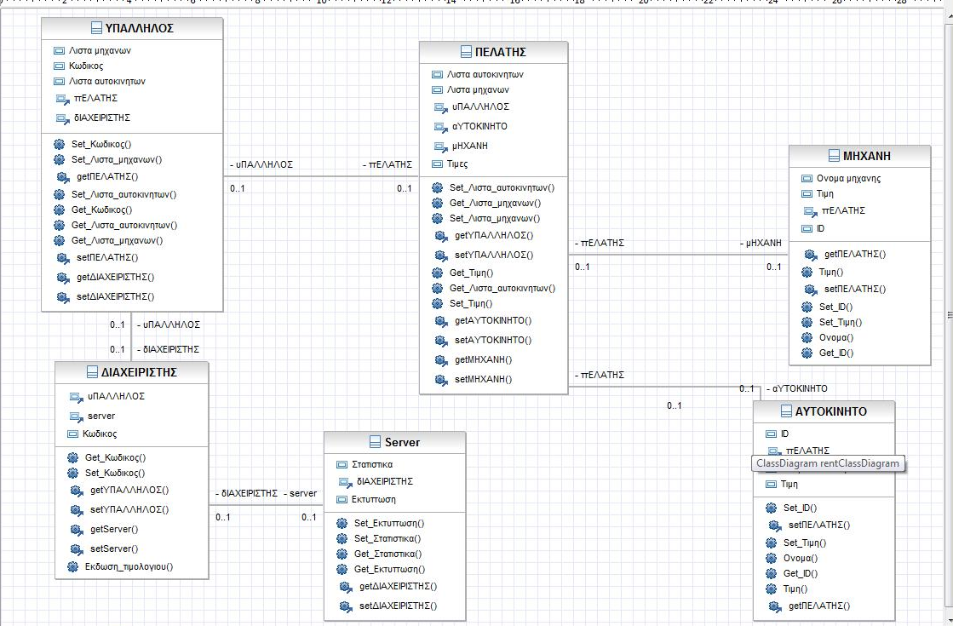

**5.2 Sequence statistic**

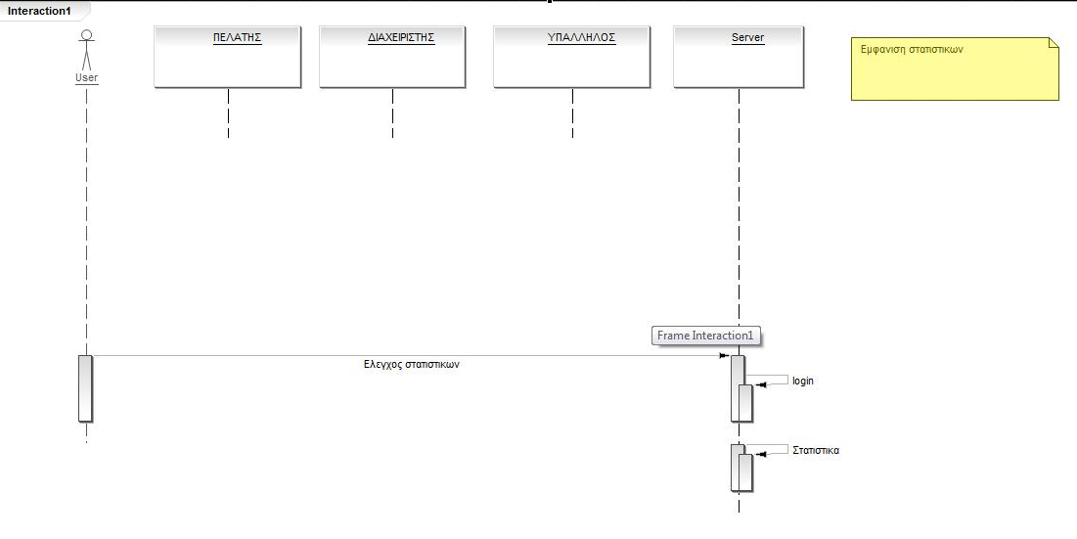

**5.3 Ακύρωση**

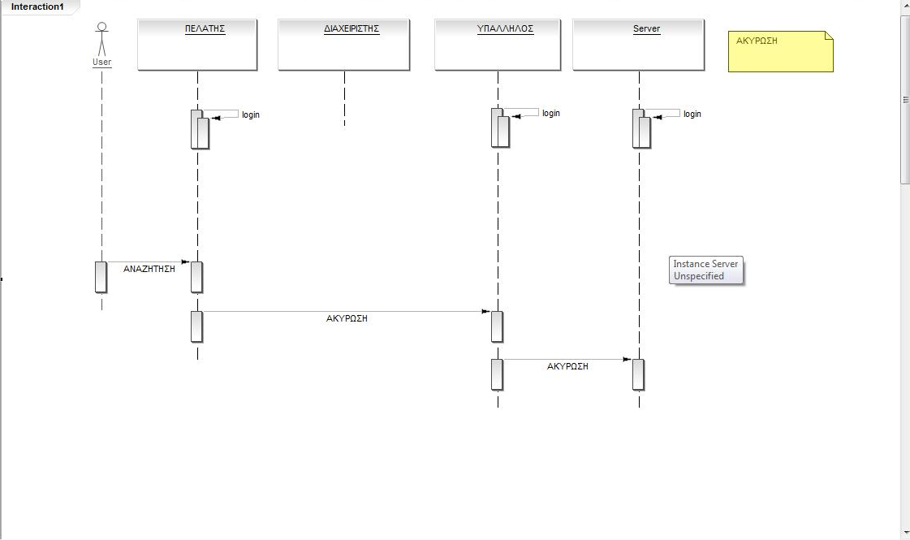

**5.4 Αναζήτηση/Παραγγελία**

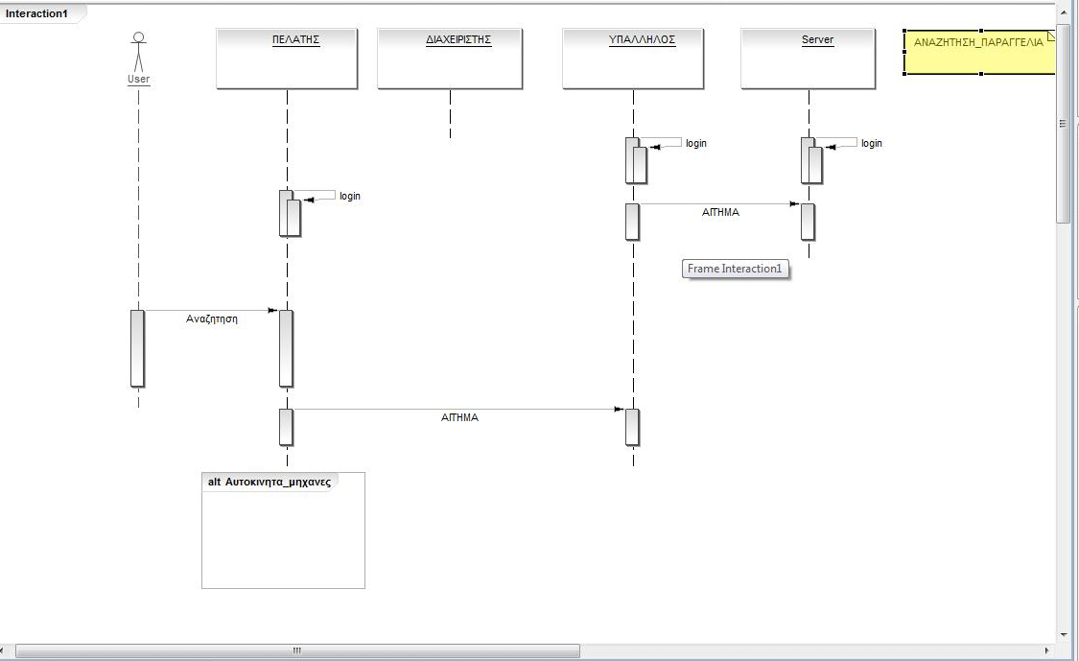

**5.5 Server activity**

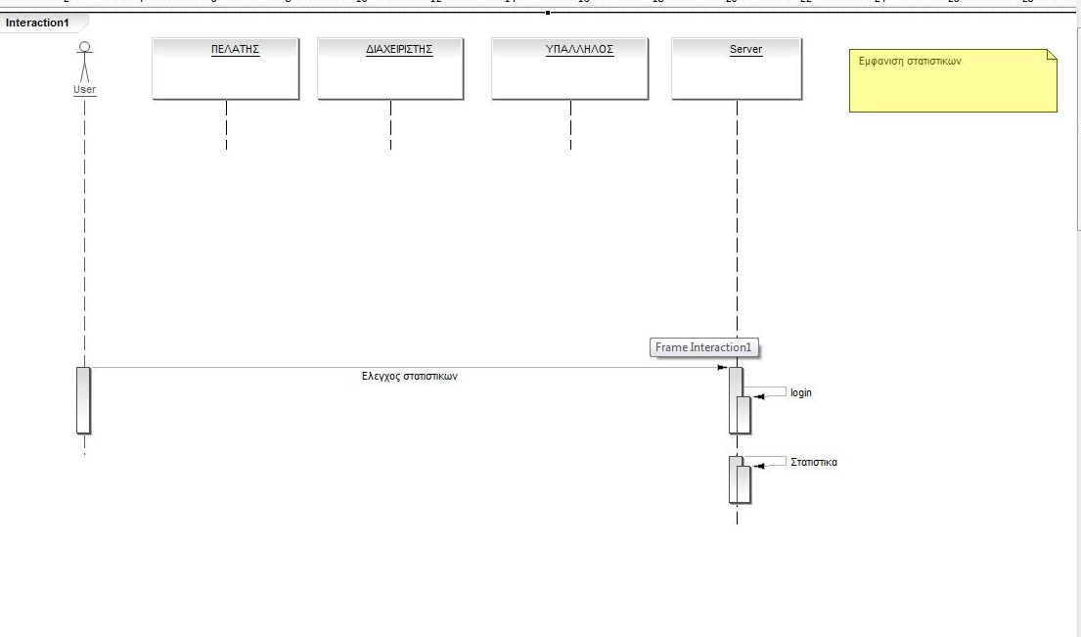

**5.6 Πελάτης activity**

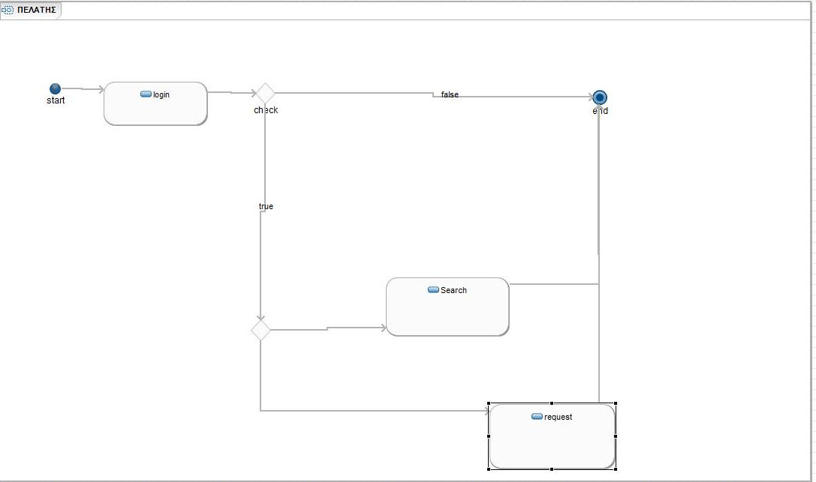

**5.7 Υπάλληλος activity**

